平成２１年度まちづくり支援事業 まちづくりわいわい塾【人材育成編】
「ガーデニング伝道師から学ぶ 庭からひろがるまちづくり～オープンガーデンをめざして～」

１．実施概要

（１）事業の目的
平塚市景観条例が平成２１年４月１日から施行されたことにあわせ、平成２１年度の【啓発】編は、「景観」をテーマに、まちづくりのきっかけづくりを提供してきました。
今回、最終的にオープンガーデンの開催をめざす【人材育成】編の第一歩として、庭づくりの基本的な知識や景観への影響を学びます。これにより、庭づくりをとおしての景観づくりといった意識を高めることを目的とします。

（２）事業の内容
平日の１回（２．５時間程度）完結講座としました。
花菜ガーデンの「カレル・チャペックの庭」や「シミュレーションガーデン」などを見学し、庭のつくり方についてレクチャーを受け、庭づくりの基礎知識や注意点、景観に配慮した庭づくりを学びました。

【講座の構成】
◆講義・・・ふれあい会議室
オープンガーデンに向けての庭づくりの基礎知識や注意点、景観に配慮した庭づくりを学ぶ
◆お庭などの事例見学・・・花菜ガーデン
花菜ガーデンの講師監修によるシュミレーションガーデンをメインに見学し、庭づくりについて学ぶ。（「カレル・チャペックの家と庭」の庭の見学も含む）
◆植栽実習・・・ふれあい会議室（雨天のため、室内実習に変更）

（３）講師
玉崎 弘志（たまざき ひろし）氏
日本ガーデンデザイナーズ協会会長、明星大学造形芸術学科講師、ＮＨＫ「趣味の園芸」講師

（４）事業費予算
まちづくり支援事業 報償費

（５）事業実施日
参加人数：３２名
募集方法：広報３月１日号、ポスター、前回参加者への案内、平塚市公園愛護会へのチラシ配布
開催日程：平成２２年３月２４日（水） AM１０：００～１２：３０（２．５H）

（６）その他
- 花菜ガーデンの入園料は、参加者の実費負担とする
- 現地集合、現地解散

２ 講座概要

講座は、前半は室内での講義、後半は花菜ガーデン内の「カレル・チャペックの庭」「講師監修のスペシャルショーガーデン」の見学、庭づくり実習を予定。当日は雨天のため後半に予定していた、庭づくり実習を中止し、室内にて、実物を用いたコンテナガーデンの作り方の講義を行った。

- 前半講義

玉崎弘志氏による、「小規模な庭づくりの工夫」、「まちなかでのガーデンショー」などについて、事例紹介を交えながらの講義が行われた。

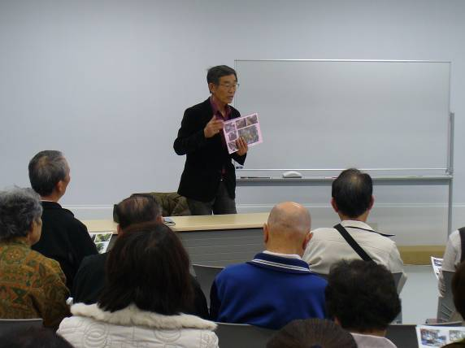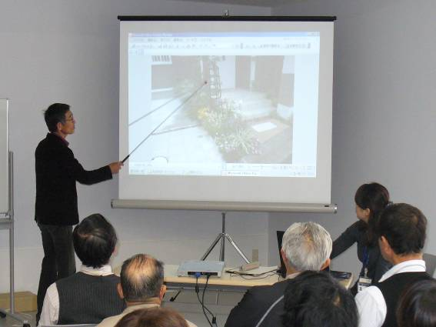
資料による事例紹介 戸建住宅玄関前での庭づくりの事例紹介。
1.0㎡程度の場所に、野菜を中心としたものや
果物、花などそれぞれをテーマとした庭づくり
事例を紹介。

- 花菜ガーデン内の見学

雨天の中、傘をさしながらの見学となった。講師が庭についての説明や手入れ方法、具体的な庭づくりについて説明を行った。
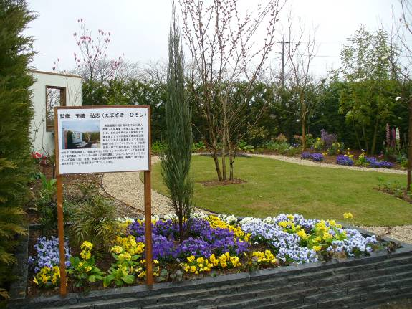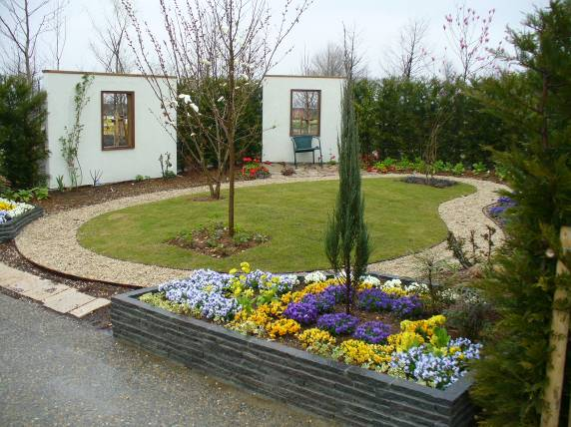
玉崎氏監修のスペシャルショーガーデン
室内講義で紹介された「丸の内ガーデンショー」でも見られた額縁状の窓のデザイン
内側から見る庭と外側から見る庭の変化を楽しむ。
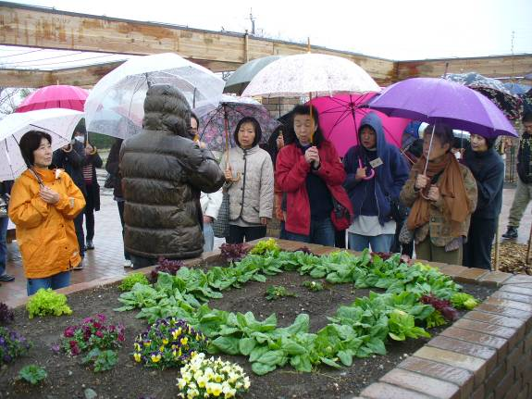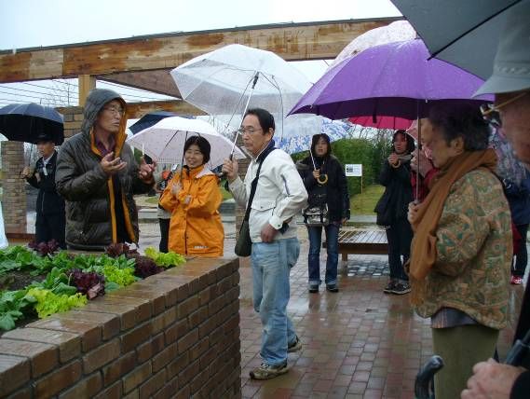
園内の施設についての説明

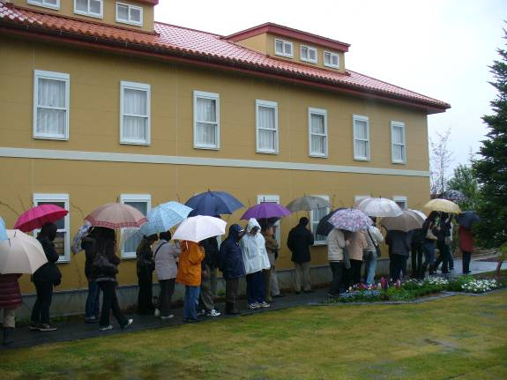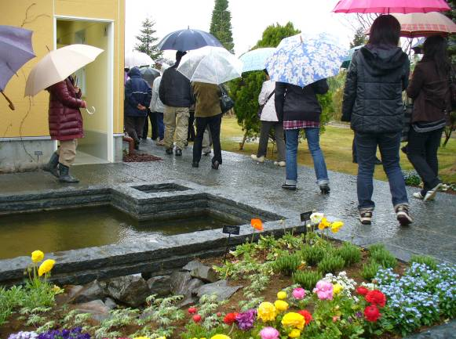
「カレル・チャペックの庭」内にて

- 後半講義について
実習に替えて、実際の植物を使いながら庭づくりのデザインの考え方、具体的な作り方などの講義を行った。
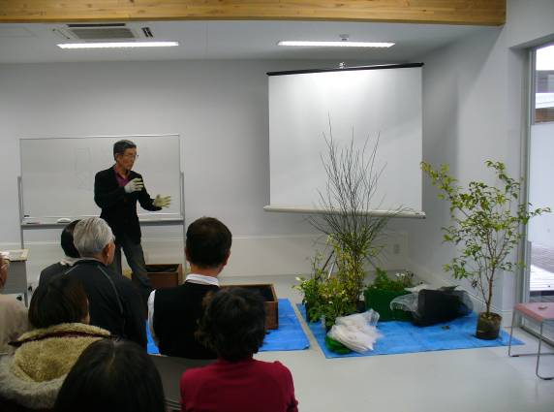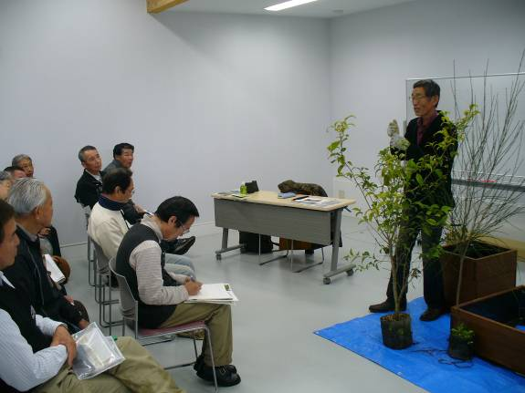
不織布を使用した植栽方法について説明

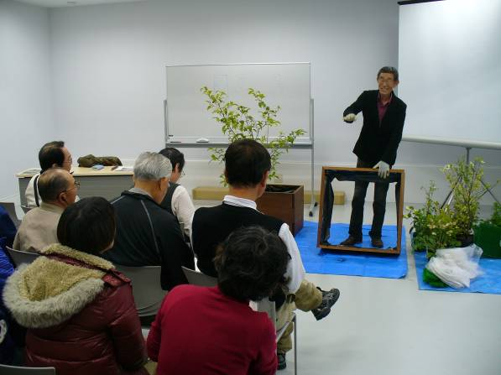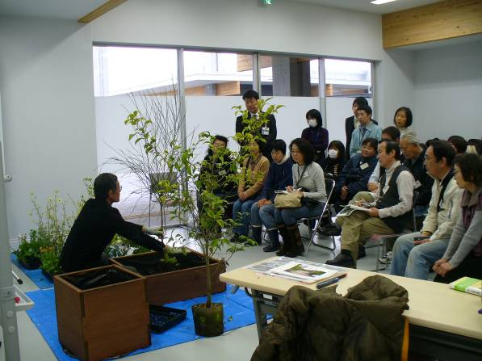
底のない木枠を使用し、小規模な場所でも庭づくりが楽しめる
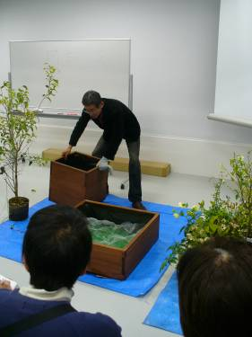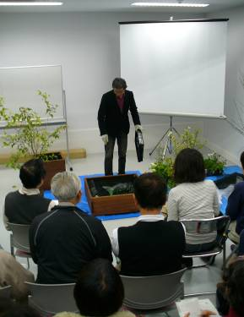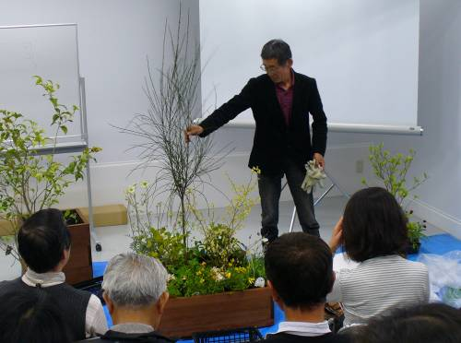
下準備の様子 植物の高さや位置の基本を学ぶ。
ポイントは不等辺三角形

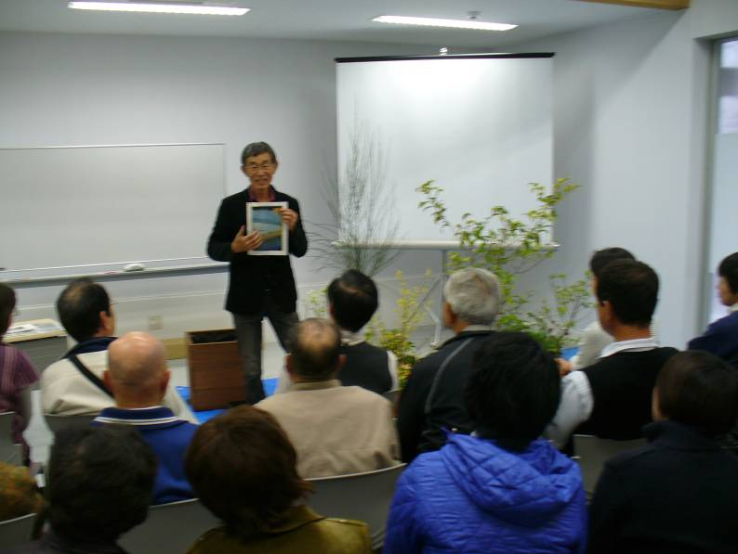
浮世絵に見られる構図との共通点を説明

